Россия Федерациязындағы  Хакас Республика  Муниципальнай пÿдiстiн устағ-пастаа  Саяногорск город | 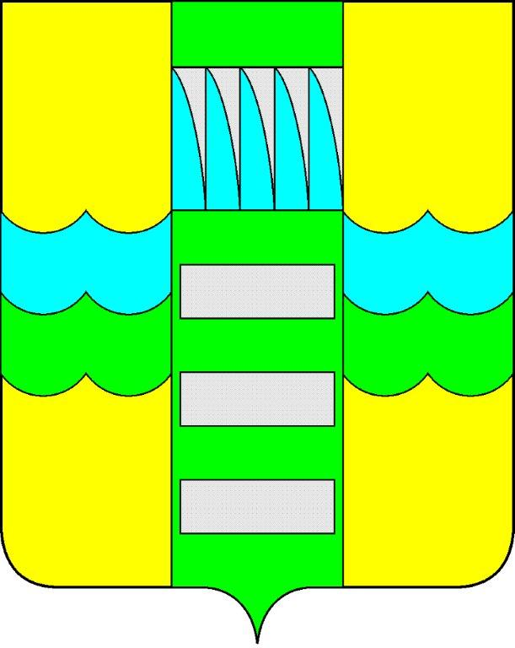 | Республика Хакасия в составе  Российской Федерации  Администрация муниципального образования  город Саяногорск

ПОСТАНОВЛЕНИЕ

от 11.06.2013 г. № 896

О поощрении

На основании постановления Администрации муниципального образования город Саяногорск №248 от 21.02.2011г. «О Почетной грамоте Главы муниципального образования г. Саяногорск», протокола №23от 04.06.2013г. комиссии по награждению Почетной грамотой Главы муниципального образования город Саяногорск, руководствуясь ст. 30, 32 Устава муниципального образования г. Саяногорск, утвержденного решением Саяногорского городского Совета депутатов 31 мая 2005 г. №35,

П О С Т А Н О В Л Я Ю:

- Наградить Почетной грамотой Главы муниципального образования город Саяногорск за многолетний добросовестный труд, достижение высокого уровня профессионализма, большой вклад в развитие образовательной системы муниципального образования город Саяногорск и.о. руководителя Городского отдела образования Покрову Наталью Юрьевну.
- Информационно-аналитическому отделу (Федяев С.Г.) подготовить почетные грамоты и опубликовать данное постановление в СМИ.
- Контроль над исполнением данного постановления возложить на управляющего делами Администрации муниципального образования г. Саяногорск (Клундук В.П.)

Глава муниципального образования  г. Саяногорск | Л.М. Быков

